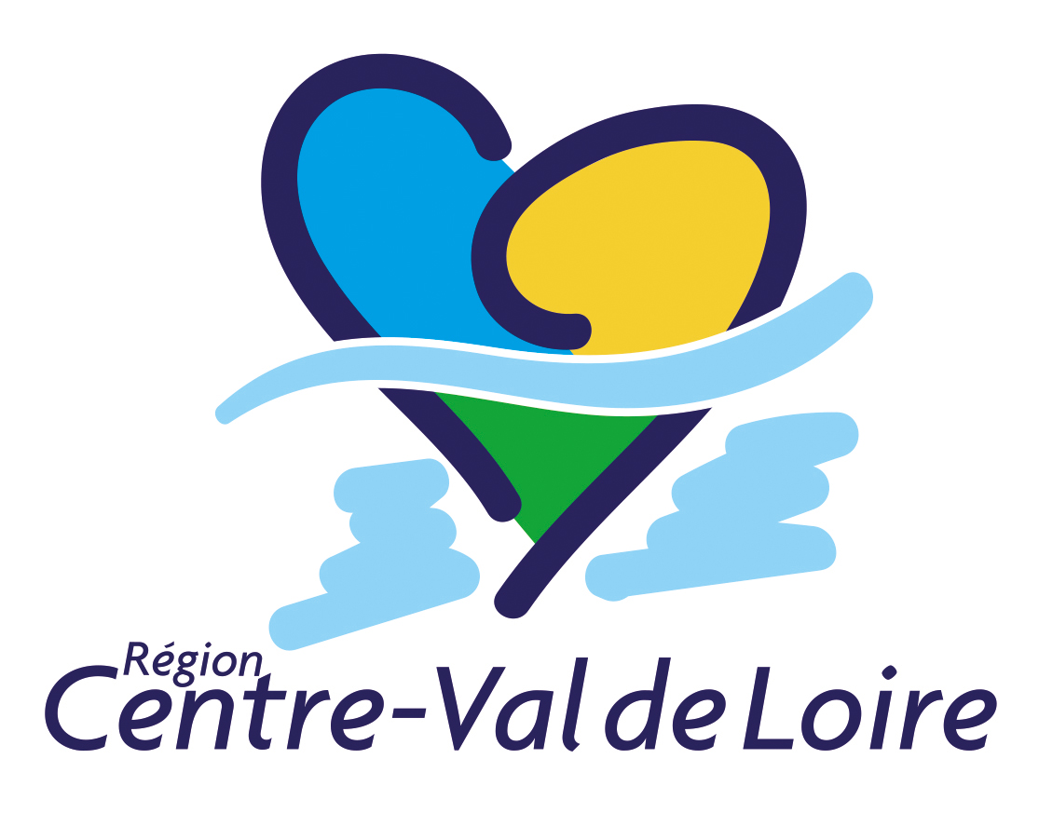 | PRÉPARATION DES 44^{es} OLYMPIADES DES MÉTIERS  Les métiers en compétition en région Centre – Val de Loire  et les coordonnateurs de pôles correspondants

Proposition de 44 métiers répartis en 7 pôles.

Pôle des Métiers du Végétal

Coordonnateur : Pascal BASSET

pascal.basset@educagri.fr

Jardinier/Paysagiste*
Horticulture
Maintenance des matériels

Art Floral

Les Métiers de l'Alimentation
Coordonnateur : Sébastien MARTIN s.martin@cma-loiret.fr

Pâtissier / Confiseur
Boulangerie
Cuisine
Service en salle
Sommellerie
Les Métiers de l'Automobile

Coordonnateur : Franck ALLAIN allainf@anfa-auto.fr

Tôlerie-Carrosserie
Technologie automobile
Peinture automobile
Mécanique Véhicule Industriel
Cycle et motocycle

Les Métiers du Service

Coordonnateur : Sébastien MARTIN s.martin@cma-loiret.fr

Bijouterie/Joaillerie
Coiffure
Soins esthétiques
Mode et Création

Les Métiers des Nouvelles Technologies

Coordonnateur : Joëlle LEGOFF
j.legoff@cfsa-aftec.com

Imprimerie

Web design

Administration des systèmes et des réseaux informatiques

Arts graphiques et pré-presse

Câblage des réseaux très haut débit

Les Métiers de l'Industrie

Coordonnateur: François BOUNIS f.bounis@cfai-centre.org

Mécatronique *
DAO-Dessin industriel
Tournage
Fraisage
Soudage
Contrôle industriel
Chaudronnerie

Les Métiers du Bâtiment et des Travaux Publics
Coordonnateur : Angeline DAVID davidA@centre.ffbatiment.fr

Carrelage
Couverture et bardage
Plomberie et chauffage
Installation électrique
Maçonnerie
Taille de pierre
Peinture et décoration
Menuiserie
Charpente
Métallerie
Plâtrerie et constructions sèches
Constructeur de routes
Canalisation
Miroiterie (sous réserve de candidatures suffisantes)

*: équipe de 2 participants

